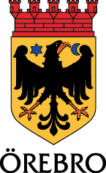

Beskrivning av verksamheten
Här nedan fyller du i information kring verksamheten. Informationen kommer läggas in på www.orebro.se så man enkelt kan hitta kort beskrivning om alla Örebro kommuns kommunala och fristående förskolor och pedagogisk omsorg.

Bild
Frivilligt
Verksamhetsnamn
Verksamhetensnamn och kort beskrivning, samt i vilket område där verksamheten bedrivs.
Avdelningar
Totalt antal avdelningar, samt barnantal.
Inriktning
Hur arbetar man i verksamheten med utveckling och lärande? Finns det delar i läroplanen man satsar mer på? Hur är ute och inne verksamheten upplagd osv.
Mat
Vilken mat serveras? Finns det något särskilt tänk till kosthållningen?
Kontakt
Besöksadress, telefon, e-post, eventuellt hemsideadress

Ifylld blankett mejlas till kommunikation@orebro.se för att sedan presenteras på webben.

